TSTI2D | Etude des filtres | SIN

But
Etude de quelques circuits électroniques utilisés pour le filtrage des ondes radio.

II. Redressement

• Construisez, sous Proteus, le montage ci-contre.
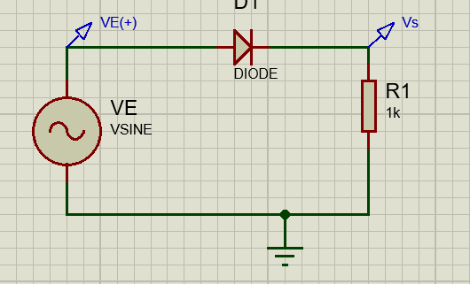
• Celui-ci est composé d'un GBF (VSINE), d'une diode
et d'une resistance ( RES ).
• Réglez le générateur sinusoïdale VSINE à une
amplitude de 5V et une fréquence f=1 kHz.
• Fixez la valeur de la résistance à R1=1k.
• Placez 2 sondes de tension et un graphe analogique
(Menu gauche) pour visualiser Ve et Vs.
• Editez le graphe pour visualiser Ve et Vs.
• Lancez la simulation et relever Ve et Vs.

Observations
• Décrire le fonctionnement de la diode.

• La valeur de la résistance a-t-elle une influence ? si oui laquelle ?

III. Filtres

Le rôle d'un filtre est de transmettre certaines fréquences et d'en enlever d'autres. Si le filtre supprime les hautes fréquences on dit qu'il est passe-bas, dans le cas contraire, il est passe-haut.
On sait aussi réaliser des filtres passe-bande qui ne laisse passer des signaux dont la fréquence
appartient à un certain domaine.

3.1. Filtre R-C
3.1.1. Construire le montage suivant sous proteus.
• Réglez le générateur Ve à 7V d'amplitude et à une fréquence f= 100Hz  • Fixez la valeur de la résistance à R1=1k ( Résistance 1k ).  • Fixez la valeur du condensateur C1= 1μF ( Capacitor 1u ).  • Placez les voltmètre AC en Ve et Vs sur le montage.  • Lancez la simulation.. | 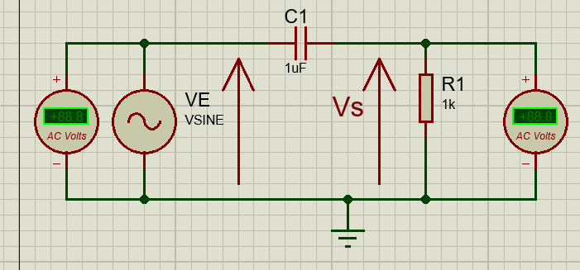

3.1.2. Mesurer la valeur efficace de Ve et Vs : touche rms en bas de la fenêtre Simview

Ve = _____ et Vs = _____ .

3.1.3. Augmentez progressivement la fréquence f de Ve et compléter le tableau ci-dessous.
Attention de bien relancer à chaque fois la simulation.

f (Hz ) | 100 | 200 | 400 | 600 | 800 | 1000 | 2000
Ve ( V )
Vs ( V )

3.1.4. Tracer la caractéristique Vs en fonction de f sur le papier Semi-Log ci-dessous :
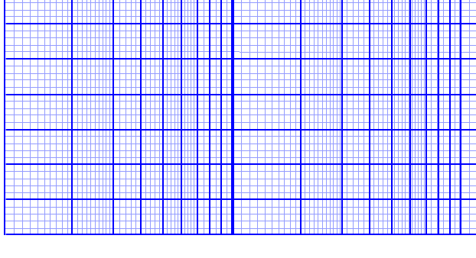
3.1.5. En déduire la nature du filtre. Justifiez

  - Filtre R-C (suite)
3.2.1. Montage

• Échangez la résistance et le condensateur.
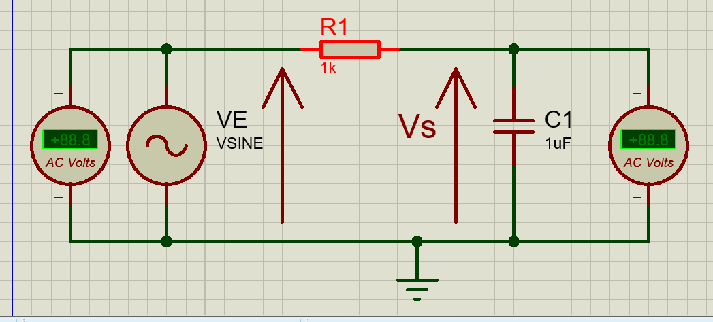
• Effectuez la même manipulation en diminuant progressivement la fréquence de 2kHz à 100Hz et compléter le tableau ci-dessous..

f (Hz ) | 100 | 200 | 400 | 600 | 800 | 1000 | 2000
Ve ( V )
Vs ( V )

3.1.4. Tracer la caractéristique Vs en fonction de f sur le papier Semi-Log ci-dessous :

Observations
• Complétez la phrase : lorsque la fréquence ........................ la tension aux bornes du condensateur ......................On a un filtre .....................

IV. Filtre passe bande
4.1. Etude classique
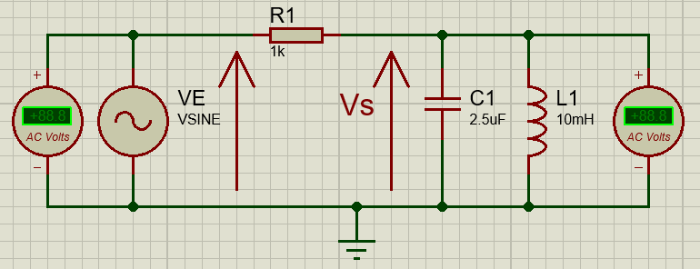  • Construisez le montage ci-dessous.  • Fixez les valeurs des paramètres aux valeurs suivantes :  ◦ Résistance : 1 k  ◦ Inductance (Inductor) : 10 mH  ◦ Capacité : 2,5 F  ◦ Fréquence : de 100Hz à 2kHz.  • Augmentez progressivement la fréquence du GBF(VSINE) Ve.  • Relevez et visualiser Vs et Ve.  Attention de bien relancer à chaque fois la simulation.  3.1.4. Tracer la caractéristique Vs en fonction de f sur le papier Semi-Log ci-dessous :  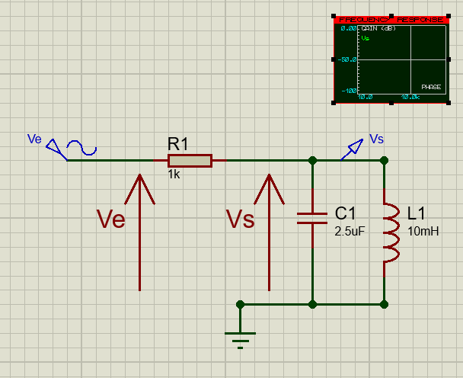  - Affichage de la réponse en fréquence (diagramme de Bode)  Pour tracer la bande passante du filtre ci-dessus, vous remplacez le GBF (VSINE) par Generator SINE ( Menu à gauche).  Placez un nouveau graphe de type « Frequency ».  Ce graphe devra afficher le gain et la phase de Vs.  Réglez les caractéristiques suivantes (clic droit sur le graphe de fréquence et Edit Properties) :  • Référence : Ve  • Fréquence de début : 10 Hz  • Fréquence de fin : 10 MHz | 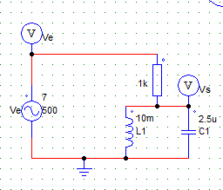
  f (Hz ) | 200 | 400 | 600 | 800 | 1000 | 1500 | 2000
  Ve ( V )
  Vs ( V )
Lancez la simulation (clic droit sur le graphe et Simulate graph).
Imprimez la courbe obtenue.
Que vaut le gain de Vs à 10 kHz ?
A quelles fréquences le gain de Vs vaut –3 dB ?
En déduire la bande passante de ce circuit.

V. Conclusion

